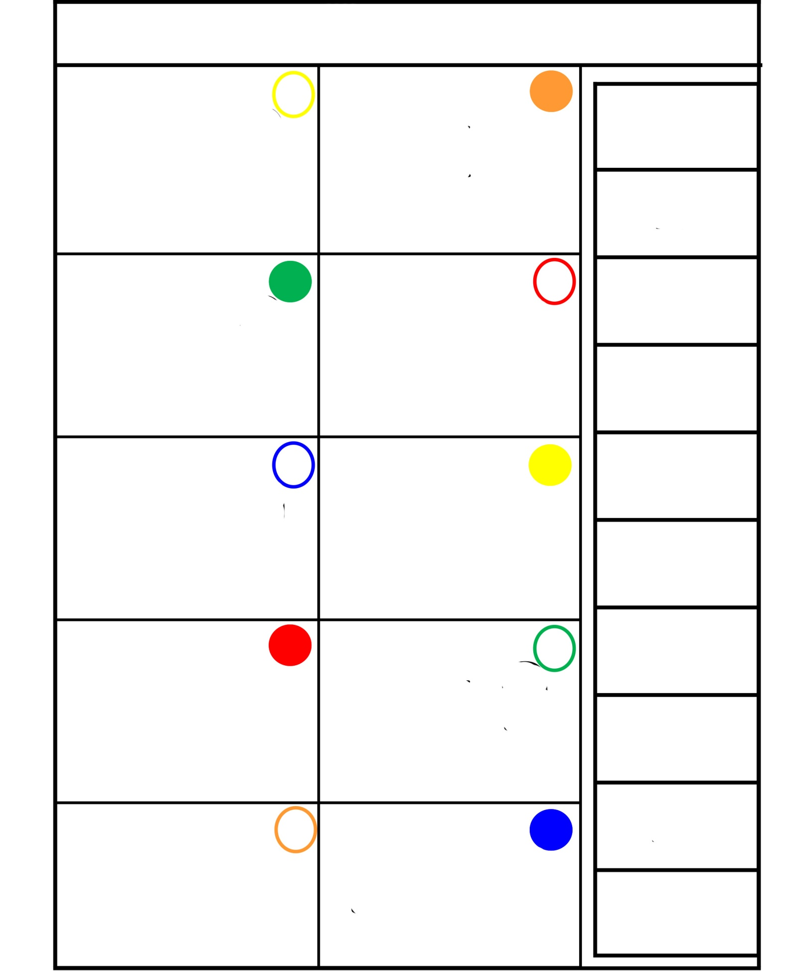
3 X. = .
La table de

L’image doit mesurer 22,50 cm de hauteur, sur 18,30 cm de large.
Il faut insérer le texte avec l’outil « insertion » « zone de texte ».
J’utilise la police opendyslexic, mais on peut prendre une autre sans problème !
Merci !

